Aquesta setmana acabem els experiments dels sentits amb l'últim que ens queda per descobrir!

- Feu click al següent enllaç:
https://view.genial.ly/5eb1871c625ccd0d291b00cc/interactive-content-els-5-sentits
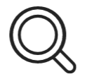
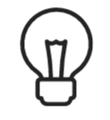

- Seguiu les instruccions de la presentació. Passeu el ratolí per sobre els dibuixos i les icones i cliqueu per trobar més informació. Llegiu atentament per aprendre sobre els sentits.

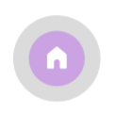

- Podeu clicar aquesta icona per tornar a l’inici de la presentació.

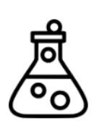

- Cliqueu la següent icona per trobar les tasques d’aquesta setmana. Realitzeu l’experiment, feu-ne fotos, feu la descripció de l’aliment i envieu-ho al correu carla@escola-agora.net

- Per qualsevol pregunta que tingueu, no dubteu en enviar-me un correu a carla@escola-agora.net i estaré encantada de donar-vos un cop de mà!

